云南省玉溪市通海县2023年中考一模地理试题
一、选择题（本大题共30小题，每小题2分，共60分。在每小题给出的四个选项中，只有一项是符合题目要求的。）(共30题；共60分)
昆明某中学地理兴趣小组在操场进行“立竿见影”的探究活动，记录不同时刻影子长短的变化状况。读“立竿见影”示意图和地球公转轨道示意图，完成下列小题。
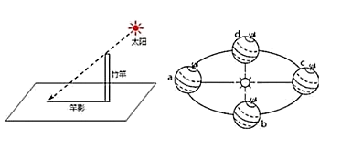
1．（2分）当正午旗杆影子达到一年中最长时，我们家乡此时最接近公转轨道的（ ）
A．a位置 B．b位置 C．c位置 D．d位置
2．（2分）旗杆影子在一年中长短变化的主要原因是（ ）
A．天气变化 B．旗杆长短 C．地球自转 D．地球公转
2020年12月8日，我国同邻国尼泊尔共同宣布世界第一高峰珠穆朗玛峰最新高程-8848.86米，珠穆朗玛峰是中尼两国友谊的象征。读“世界部分地区板块构造分布图”，完成下列小题。
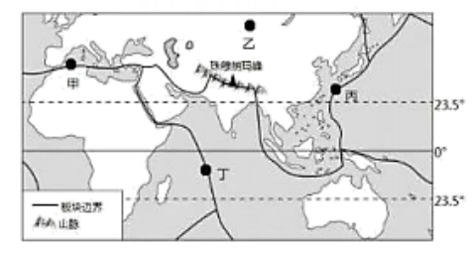
3．（2分）珠穆朗玛峰海拔高度处在不断变化之中，主要是两大板块碰撞挤压导致，这两大板块是（ ）
A．亚欧板块与印度洋板块 B．亚欧板块与太平洋板块
C．印度洋板块与非洲板块 D．美洲板块与太平洋板块
4．（2分）甲、乙、丙、丁四地，位于环太平洋火山地震带的是（ ）
A．甲 B．乙 C．丙 D．丁
5．（2分）图中没有出现的大洲是（ ）
A．亚洲 B．非洲 C．欧洲 D．南美洲
6．（2分）读某城市天气图，下列说法正确的是（ ）
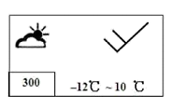
A．空气质量状况适合户外运动 B．风向为东北风
C．日较差是2℃ D．10℃出现在14时
猴面包树能将湿季所吸收的大量水分贮藏在树干，用以度过降雨少的干季。下图示意非洲气候类型分布和猴面包树，读图完成下列小题。
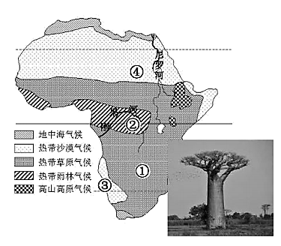
7．（2分）在非洲，猴面包树广泛分布的气候区是（ ）
A．①地区 B．②地区 C．③地区 D．④地区
8．（2分）关于非洲气候的描述，正确的是（ ）
A．气候的大陆性较强，降水少 B．热带沙漠气候分布最为广大
C．气候类型齐全，季风气候显著 D．以赤道为中心，南北对称分布
读某中学地理学习小组绘制的“某地区成为中国人出境旅游目的地的优势条件思维导图”，完成下列小题。
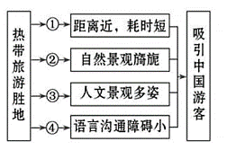
9．（2分）该地区可能是（ ）
A．东南亚 B．撒哈拉以南的非洲
C．西亚 D．欧洲西部
10．（2分）思维导图中数字代码与填入的内容，不相符的一项是（ ）
A．①山水相连，交通便利 B．②峡湾幽深，冰川广布
C．③古迹众多，风情多样 D．④华人华侨，分布集中
第22届世界杯足球赛在卡塔尔首都多哈举行。读“卡塔尔区域图及多哈气候资料图”，完成下列小题。
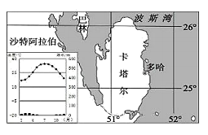
11．（2分）卡塔尔首都多哈的位置最接近（ ）
A．25.2°S，51.5° B．25.2°N，51.5°W
C．25.2°S，51.5°E D．25.2°N，51.5°E
12．（2分）在11、12月份举行世界杯，是因为多哈（ ）
A．凉爽干燥 B．高温多雨 C．温暖多雨 D．寒冷干燥
13．（2分）在卡塔尔观看比赛的球迷们，不可能看到的景象是（ ）
A．油井林立，邮轮进出频繁 B．当地居民多为白种人
C．大象漫步，斑马奔驰 D．众多清真寺
14．（2分）欧洲人爱吃牛肉、喝牛奶，餐桌上常见牛排、奶油、奶酪，这与当地发达的畜牧业有着密切的关系，以下因果关系排列正确的是（ ）
①多汁牧草生长旺盛、草场广布②地处中纬度大陆西岸③畜牧业发达
④气候温凉、潮湿、多雨多雾、日照少
A．②①③④ B．②④①③ C．④①②③ D．③②④①
罗斯海新站是我国在南极即将建成的又一个科考站，“五朵金花”标志着我国南极科考站建设的新成就。读南极中国科考站分布示意图，完成下列小题。
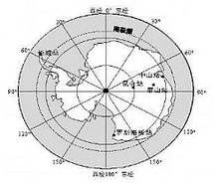
15．（2分）罗斯海新站选择在2月份建设是因为（ ）
A．积雪少，降水多 B．有极昼，较温暖
C．有极夜，冰山少 D．光照好，风力大
16．（2分）下列关于我国五个南极科考站的叙述，正确的是（ ）
A．罗斯海新站纬度位置最低 B．都有极昼极夜现象
C．位置最南的是昆仑站 D．仅长城站位于东半球
17．（2分）俄罗斯的商店里经营着中国生产的各种日用品，而在我国商店中却少见俄罗斯生产的日用品，这是因为
A．俄罗斯工业基础条件差，工业生产落后
B．俄罗斯以重工业为主，轻工业发展相对滞后
C．缺乏工业生产所需的矿产资源
D．纬度高，气温低，不利于制造日用工业品
印度和巴西作为“金砖国家”，在国际政治、经济事务中都发挥着重要作用。读图完成下列小题。
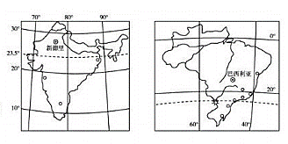
18．（2分）关于两国自然地理特征相同点的描述，正确的是（ ）
A．位于北半球 B．海陆兼备的国家
C．热带雨林面积广大 D．地形以山地、高原为主
19．（2分）关于两国社会经济特征的叙述，正确的是（ ）
A．人口、城市都集中分布在东南沿海
B．巴西的农业主要分布在亚马孙平原
C．印度高新技术产业发达
D．两国之间的政治、经济商谈称为“南北对话”
20．（2分）下列有关我国疆域、人口、民族的叙述，正确的是（ ）
A．我国疆域辽阔，北回归线穿过我国南部，北极圈穿过我国北部
B．我国领土最西端位于新疆维吾尔自治区的帕米尔高原
C．各民族分布具有“大散居、小聚居、交错杂居”的特点，少数民族集中分布在东部和中部
D．我国人口分布大致以漠河-腾冲一线为界，呈东多西少的态势
21．（2分）读我国省区轮廓及山脉分布图，关于甲、乙、丙、丁四山脉的说法正确的是（ ）
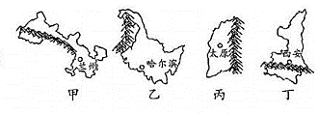
A．甲图中山脉为西北-东南走向
B．乙图中山脉为我国地势第一、二级阶梯的分界线
C．丙图中山脉东侧是黄土高原
D．丁图中山脉与7月0℃等温线相吻合
22．（2分）读“我国土地资源分布”图，图中数字代表的土地利用类型对应正确的是（ ）
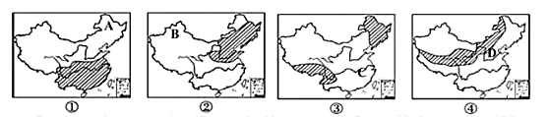
A．①——水田 B．②——草地 C．③——旱地 D．④——林地
23．（2分）如图为“我国水资源空间分布示意图”，要解决图中水资源分布存在的问题，有效方法是（ ）
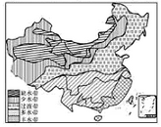
A．兴修水库 B．跨流域调水 C．提高水价 D．海水淡化
24．（2分）下列关于我国高新技术产业的叙述，正确的是（ ）
A．我国的高新技术产业刚刚起步，发展缓慢
B．决定高新技术产业布局的主导因素是知识和技术
C．现代生物技术没有为我国农业的地产地收发挥作用
D．新材料、新能源不属于高新技术产业
长江三角洲和珠江三角洲是新时代高质量发展的先行区。读“长江三角洲”和“珠江三角洲”示意图，完成下列小题。
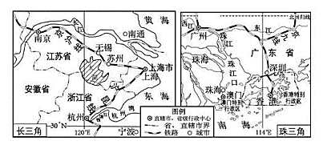
25．（2分）下列叙述与长江三角洲特征相符的是（ ）
A．雪山连绵，冰川广布 B．黄士广布，沟壑纵横
C．河网密布，鱼米之乡 D．地形崎岖，多山间盆地
26．（2分）与长江三角洲相比，珠江三角洲突出的优势条件是（ ）
A．海陆空交通便利 B．毗邻港澳，是著名的侨乡
C．科技发达，人才众多 D．人口稠密，劳动力资源丰富
27．（2分）关于香港和澳门的叙述，正确的是（ ）
A．地狭人稠，矿产资源丰富
B．博彩旅游业是香港主要的经济支柱
C．香港位于珠江口西侧，澳门位于珠江口东侧
D．香港商业发达，被称为“购物天堂”
28．（2分）香港地区与祖国内地一直保持密切的经济联系，图示A箭头最可能表示从香港输入祖国内地的是（ ）
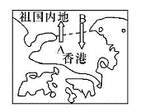
A．能源 B．日常生活消费品
C．廉价劳动力 D．技术和管理经验
京津冀地区是中国的“首都经济圈”。读京津冀地区示意图，完成下列小题。
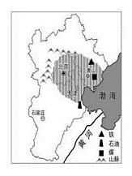
29．（2分）关于北京的描述，正确的是（ ）
A．是我国最大的工业城市
B．位于华北平原西南侧，与河北、天津相邻
C．100多个外国大使馆，体现了北京的国际交往职能
D．是我国的政治和经济中心
30．（2分）关于京津冀地区的叙述，正确的是（ ）
A．农作物一年一熟
B．以温带季风气候为主
C．能源和水资源丰富
D．区内有全国最大的综合性工业基地
二、综合题（每空1分，共40分）(共6题；共40分)
31．（6分）2022年北京冬奥会的举办掀起了全民冰雪运动的热潮，读“冬奥某赛区附近等高线示意图”，完成下列各题。
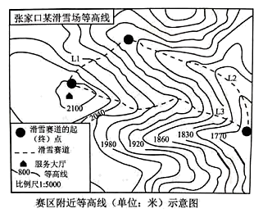
（1）（2分）据赛区附近等高线示意图判断，该地的地形类型是 ，从地形部位看，L2滑雪赛道位于 ，滑雪赛道L3位于 。
（2）（2分）若滑雪赛道L3图.上距离为2厘米，则实际距离为 米。
（3）（2分）从安全角度考虑，L1、L2和L3三条赛道最适合初级滑雪爱好者的是 ，原因是 。
32．（7分）读“澳大利亚和美国农业带及地形剖面图”，回答下列问题。
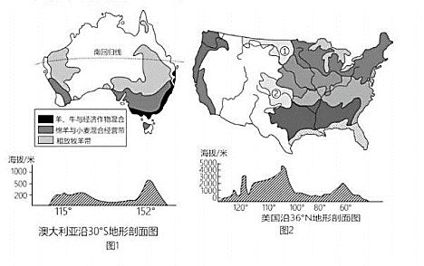
（1）（1分）比较两国地形剖面图，两国东西方向上地势变化的共同之处是 。
（2）（1分）从经济发展水平来看，两国都属于 国家。
（3）（1分）两国的农业生产都实现了
和机械化，农产品产量都很高。澳大利亚羊毛出口量居世界首位，被称“ ”。
（4）（1分）美国本土五大湖沿岸分布的农业带是 ，它与澳大利亚的“羊、牛与经济作物混合经营带”都分布在人口 （稀疏或密集）的地区。
（5）（3分）冬小麦主要种植在气温稍暖的地方，据图判断，美国①②小麦区中可能种植冬小麦的是 。
33．（8分）阅读图文资料，完成下列问题。
材料一习近平总书记心系长江、不忘黄河，一江一河，一南一北，同时并举。
材料二图1为部分长江流域和黄河流域水系图，图2为长江流域水系图。
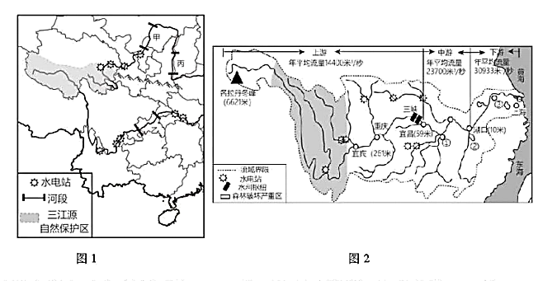
（1）（1.5分）图1中长江、黄河共同发源于 省，两河的水能资源主要集中在 游。
（2）（1.5分）图1中甲、乙、丙河段中会出现凌汛现象的是 河段。
（3）（1.5分）图2中阴影地区森林破坏会导致长江该河段发生 的环境问题，黄河出现此问题的主要河段是 游，请写出一条针对此问题的治理措施 。
（4）（1.5分）图2所示区域湖泊众多，其中②是我国最大的淡水湖 。
（5）（2分）长江沿岸经济发达，请分析该河对长江经济带发展的作用： 。
34．（7分）种子被称为农业的“芯片”，是保障粮食安全的源头，是端牢“中国饭碗”的关键。目前，我国已有海南、甘肃、四川三大国家级育种制种基地，读“中国四大地理区域及三大国家级育种基地图”，完成下列各题。
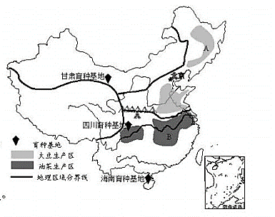
（1）（1.5分）甘肃育种基地位于四大地理区域中的 ，该基地有利于农作物生长的优势候条件是 。
（2）（1.5分）四川育种基地位于秦岭以南，地处 （干湿地区）和 （温度带），育种水热条件好。
（3）（1.5分）三大育种基地中，对种子的自然干燥脱水最有利的是 ，育种周期最短的是 。
（4）（2.5分）农作物优良种子的选育培育，体现了 社会因素）对农业生产的促进作用。
35．（6分）读“新疆维吾尔自治区和台湾省示意图”，回答下列问题。
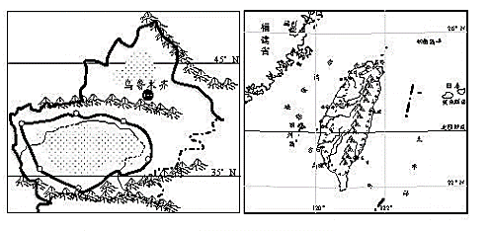
（1）（1.5分）读图，新疆的地形分布特点可概括为：“ ”，台湾的山地主要分布在 。
（2）（1.5分）两省区的交通路线均呈环状分布，其中影响台湾岛铁路分布的主要自然因素是 。
（3）（1.5分）新疆塔里木盆地中有丰富的油气资源， 工程将这里丰富的天然气资源运送我国东部地区，缓解了东部地区的能源紧张局面。
（4）（1.5分）从地理位置来看，新疆发展边境贸易的优势是 ，台湾发展对外贸易的优势是 。
36．（6分） 2021年12月3日中老铁路建成通车，云南与东南亚的区位优势越来越凸显。读“云南省及周边地区示意图”，完成下列问题。
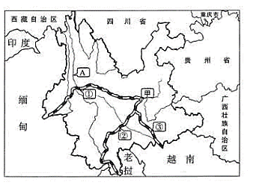
（1）（1分）图中铁路线是云南构建连接东南亚“泛亚铁路”的重要组成部分，它们都起始于云南省省会城市甲 。
（2）（1分）东南亚与云南省边境线最长的国家是 。
（3）（1分）河流A是连接云南与东南亚的水上通道，在我国境内称为 。该河从云南西双版纳出境，当地少数民族傣族的传统节日是 。
（4）（1分）图中序号①②③表示中老铁路的是 。
（5）（2分）云南高铁网建设相对滞后，是因为本区地形以 为主，崎岖不平。
答案解析部分
【答案】1．C
2．D
【知识点】昼夜长短的变化；太阳直射点的移动及正午太阳高度
【解析】【点评】（1）由于地球不停地绕着太阳公转，各地昼夜长短和正午太阳高度不断发生变化。以北半球为例，每年春分日（3月21日前后），太阳直射赤道，全球昼夜平分；夏至日（6月22日前后）太阳直射北回归线，北极圈以内是极昼，南极圈以内是极夜，白昼由北向南逐渐变短；秋分日（9月23日前后）太阳直射赤道，全球昼夜平分；冬至日（12月22日前后）太阳直射南回归线，北极圈以内是极夜，南极圈以内是极昼，白昼由南向北逐渐变短。而赤道则是全年昼夜平分。
（2）：由于地球不停地自西向东自转，越往东看到日出的时间越早，从而产生了昼夜交替现象，及日月星辰的东升西落现象，不同经度的地方出现时间差异；地球公转产生的地理现象有昼夜长短的变化、正午太阳高度的变化、四季的变化、地球上五带的划分等。
1．读图分析可知，当最地球公转到右图中a、b、c、d四地时分别是北半球的夏至、秋分、冬至、春分。我们家乡位于北半球，冬至正午太阳高度角最小，因此正午旗杆影子达到一年中最长。因此此时我们家乡此时最接近公转轨道的c位置。故C符合题意。
故答案为：C。
2．旗杆影子在一年中长短变化，主要是由于地球公转产生了季节变化，不同季节正午太阳高度角不同造成的。故D符合题意。
故答案为：D。
【答案】3．A
4．C
5．D
【知识点】七大洲的位置、分布及轮廓特点；板块构造学说；火山与地震
【解析】【点评】（1）板块构造学说认为，全球由六大板块组成：亚欧板块、非洲板块、印度洋板块、太平洋板块、美洲板块、南极洲板块，板块内部比较稳定，板块交界处地壳不稳定，张裂拉伸容易形成海洋，碰撞挤压容易形成山脉。
（2）世界上有两大火山、地震带：阿尔卑斯—喜马拉雅火山地震带和环太平洋火山地震带。
（3）世界共有七大洲，按照面积由大到小排列依次是：亚洲、非洲、北美洲、南美洲、南极洲、欧洲、大洋洲。其中纬度最高、跨经度最广的是南极洲；跨纬度最广的是亚洲。
3．读图，结合世界六大板块示意图分析可知，
珠穆朗玛峰处在亚欧板块与印度洋板两大板块碰撞挤压地带，因此海拔高度处在不断上升之中。故A符合题意。
故答案为：A。
4．读图，结合世界火山地震带分布图分析可知， 甲、乙、丙、丁四地，丙地位于环太平洋火山地震带，位于亚欧板块和太平洋板块交界处。故C符合题意。
故答案为：C。
5．读图分析可知， 图中出现的大洲有亚洲、欧洲、非洲、大洋洲，没有出现南美洲。故D符合题意。
故答案为：D。
6．【答案】D
【知识点】天气预报和天气符号；空气质量与污染指数；气温的变化（定义、测量、日变化与年变化、等温线）
【解析】【分析】读图分析可知；
A. 空气质量重度污染，不适合户外运动，A不符合题意；
B.风向为西南风，B不符合题意；
C.日较差是22℃，C不符合题意。
D.最高气温是10℃，出现在14时，D符合题意；
故答案为：D。
【点评】空气污染指数反映空气被污染的程度，指数越大，空气污染越严重。0—50优，51—100良，101—150轻度污染，151—200中度污染，201—300重度污染，>300严重污染。气温日较差是一天中气温最高值与最低值之差。气温年较差是一年中最高月平均气温与最低月平均气温之差。一天当中，陆地最高气温一般出现在下午2时（约14时）左右，最低气温出现在日出前后 ；一年当中，世界陆地上大多数地方的月平均最高气温北半球出现在7月，南半球出现在1月。
【答案】7．A
8．D
【知识点】非洲的自然环境（地形地势、气候、河流）
【解析】【点评】非洲大部分位于南北回归线之间，地处热带，主要的气候类型有：热带雨林气候、热带草原气候、热带沙漠气候、地中海气候，以赤道为中心南北对称分布。
7．根据题意分析可知， 猴面包树生长的地区分干、湿季，因此应该位于热带草原气候区。读图分析可知，①地区是热带草原气候，；②地区是热带雨林气候；③、④地区都是热带沙漠气候。故A符合题意。
故答案为：A。
8．读图分析可知，非洲气候：
A.大部分位于南北回归线之间，多为热带沙漠气候和热带草原气候，降水少，A不符合题意；
B. 热带草原气候分布最为广大，B不符合题意；
C. 非洲以热带气候类型为主，没有季风气候，C不符合题意；
D.以赤道为中心，南北对称分布，D符合题意；
故答案为：D。
【答案】9．A
10．B
【知识点】东南亚的位置、范围、主要国家；东南亚——热带旅游胜地
【解析】【点评】东南亚地处亚洲与大洋洲、太平洋与印度洋的“十字路口”。位于亚洲东南部，包括中南半岛和马来群岛两大部分。东南亚的旅游资源丰富，如缅甸仰光的大金塔、印度尼西亚的婆罗浮屠、巴厘岛、柬埔寨的吴哥窟、泰国曼谷的水上市场、大皇宫、越南的下龙湾、花园城市-新加坡等。
9．根据“某地区成为中国人出境旅游目的地的优势条件思维导图”分析可知，该地区距离中国近、语言沟通容易、是热带旅游胜地，因此可以推断该地区可能是东南亚，因为该地区距离中国近；华人华侨众多，语言文化相通；大部分地处热带，旅游资源丰富。故A符合题意。
故答案为：A。
10．读图，结合所学知识分析可知：
A. 东南亚与我国山水相连，距离近，交通便利，耗时短，A不符合题意；
B. 东南亚没有幽深峡湾和冰川，B符合题意；
C. 东南亚古迹众多，风情多样，因此人文景观多姿，C不符合题意；
D.华人华侨分布集中，因此语言沟通障碍小，D不符合题意；
故答案为：B。
【答案】11．D
12．A
13．C
【知识点】经纬线的特点及划分；中东石油的世界地位；中东匮乏的水资源与自然环境的关系；中东人文地理特点（宗教与文化习俗）
【解析】
以上内容仅为本文档的试下载部分，为可阅读页数的一半内容。如要下载或阅读全文，请访问：https://d.book118.com/876005150030010052

